DAW A

1.) Es la estructura de un programa informático
2.) El compilador se usa para compilar el código, para lanzarlo o ejecutarlo y nos muestra si hay algún fallo antes de ejecutarse. El intérprete, lo ejecuta esté bien o mal y luego nos comunica los fallos que encuentre.
3.) Algunas son:
- Datos anidados de forma correcta
- Las etiquetas no pueden comenzar ni por números, ni espacios.
- La sintaxis de las etiquetas debe ser la correcta.
- Debemos escribir correctamente la cabecera.
- Tener cuidado con la sintaxis y faltas de ortografía.
4.)
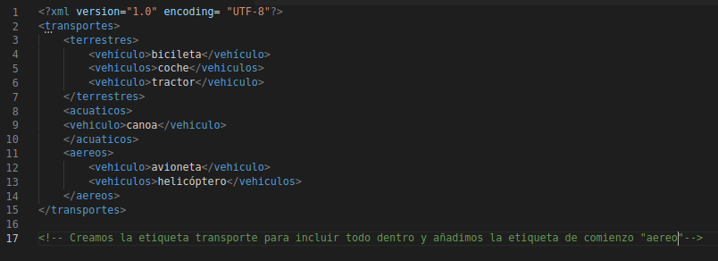
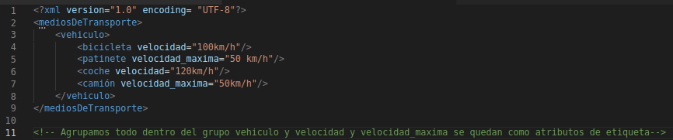
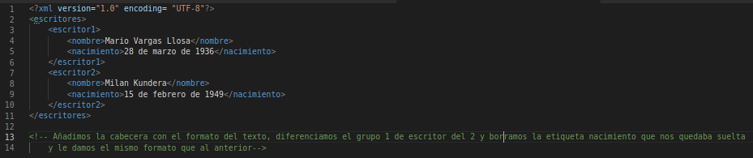

5.) Archivo Subido
6.) Archivo subido

